Министерство образования Республики Беларусь
Учреждение образования «Брестский государственный университет имени А.С. Пушкина»
Кафедра информатики и прикладной математики

Вычислительный практикум
на тему:
«Разработка игры аркадного типа»

Выполнил:
студент 1 курса
математического факультета
специальности «Экономическая кибернетика»
Пакало Евгений Анатольевич
Руководитель:
ассистент кафедры информатики и
прикладной математики
Крощенко Александр Александрович

Брест 2011

Содержание
- Постановка задачи
- Описание приложения
- Исходный текст программы
- Литература
- Заключение
Постановка задачи
Разработка игры аркадного типа «Asteroids killer».
Цель игры: Уничтожение 100 астероидов.

Организовать управление игрой с помощью клавиатуры:
Стрелка вверх – движение вверх;
Стрелка вниз – движение вниз;
Стрелка влево – движение влево;
Стрелка вправо – движение вправо;
Пробел – выстрел;
Ввод (Enter) – вывод «игровой консоли»;
Клавиша P – пауза;

Организовать случайный вывод астероидов двух видов.

Предусмотреть несколько уровней игры:
1 уровень – начальный уровень;
2 уровень – уничтожение 10 астероидов;
3 уровень – уничтожение 60 астероидов;

Предусмотреть несколько жизней, уничтожение корабля при столкновении с астероидом, уничтожение астероидов пулями корабля, ввод чит-кодов, получение бонусов.
Производить вывод игровой информации, левее игрового поля.
Описание приложения

Приложение состоит из одной веб-страницы, на которой расположены основные элементы игры:
Игровое поле (1);
Вывод игровой информации (2);
Вывод справочной информации (3)

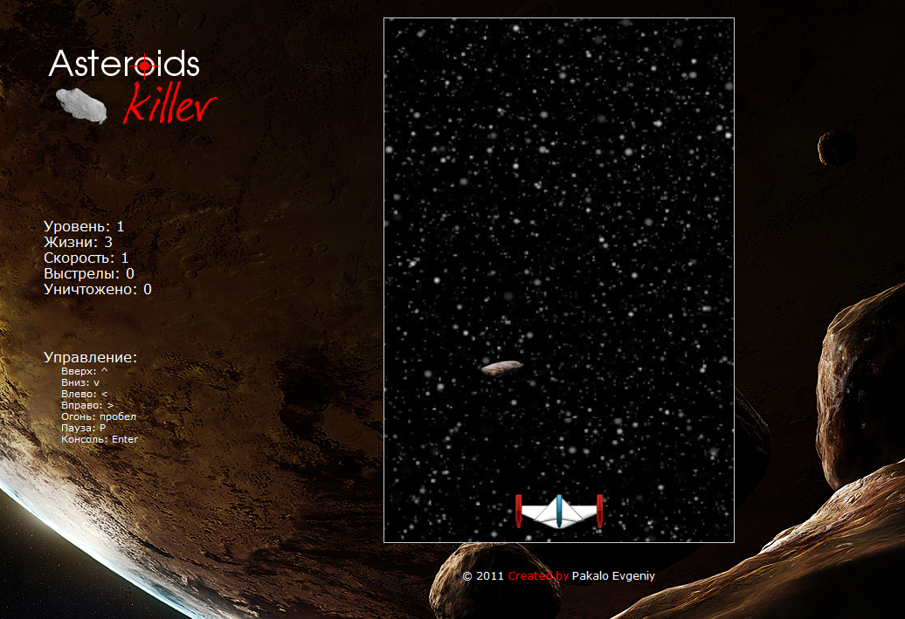
1
2

3
Описание уровней игры:
1 уровень – начальный уровень:
Начальная скорость анимации фона – 1 px в 1 ms;
Интервал появление новых астероидов – 6000 ms;
Скорость прохождения астероидом игрового поля – 6000 ms.
2 уровень – начисляется за уничтожение 10 астероидов:
Начальная скорость анимации фона – 1 px в 5 ms;
Интервал появление новых астероидов – 3000 ms;
Скорость прохождения астероидом игрового поля – 3000 ms.
3 уровень – начисляется за уничтожение 60 астероидов;
Начальная скорость анимации фона – 1 px в 8 ms;
Интервал появление новых астероидов – 1500 ms;
Скорость прохождения астероидом игрового поля – 1500 ms.

Описание получения бонусов:
Одна дополнительная жизнь после каждого 30-го уничтоженного астероида;

Ввод чит-кодов в «игровую консоль»:
При нажатии клавиши Enter, происходит вызов диалогового окна Prompt с сообщением и полем ввода. В поле ввода предусмотрен ввод следующих чит-кодов:
bullet1 – установка одной действующей пушки (по умолчанию);
bullet2 – установка двух действующих пушек;
bullet3 – установка трех действующих пушек;
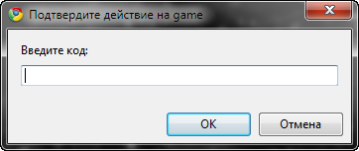
Рис. 1
При вводе неверного чит-кода, происходит вывод диалогового окна Alert сообщением «Ошибка!» (Рис. 2)
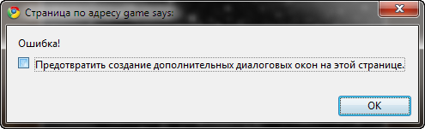
Рис. 2
Поражение:
Производится установка значения game класса settings равного 0, что приводит к скрытию корабля с игрового поля, остановке анимации фона и генерации астероидов. Вывод сообщения о поражении (Рис. 3).
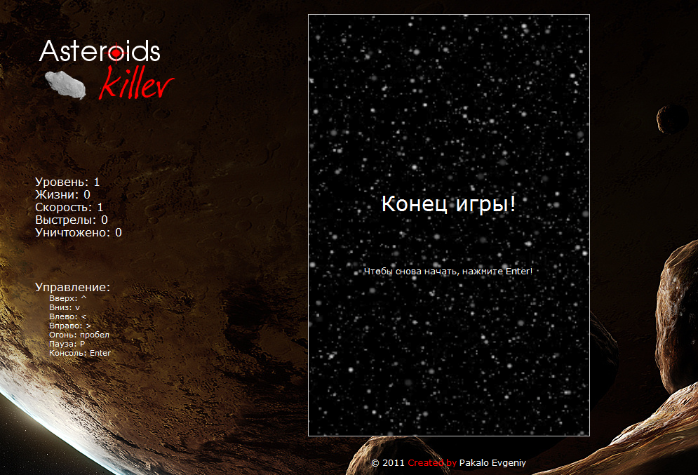
Рис. 3

Выигрыш:
Производится установка значения game класса settings равного -1, что приводит к скрытию корабля с игрового поля и вывод игровой информации, остановка анимации фона и генерации астероидов.
Вывод сообщения о выигрыше (Рис. 4).
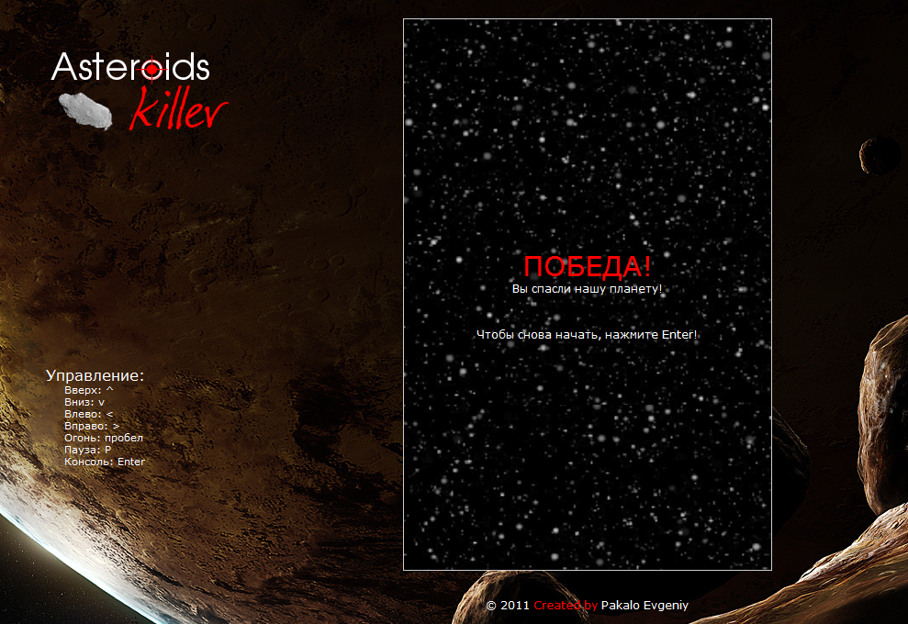
Рис. 4
Исходный текст приложения
Исходный текст файла-обработчика game.js:

/**
* Game for web "Asteroids killer"
*
* @author Pakalo Evgeniy
* @copyright 2011
* @version 1.0
*/

/**
* Инициализация переменных, классов и основных функций
*/
$(function(){…});

/**
* Контроллеры нажатия клавиш
* @param eventObject e
*/
function key_up(e) {…}
function key_down(e) {…}

/**
* Рестарт
*/
function restart () {…}

/**
* Читы
*/
function codes () {…}

/**
* Пауза
*/
function pause () {…}

/**
* Выстрел
*/
function shoot () {…}

/**
* Движение корабля
* @param String type
* Integer value
*/
function move (type,value) {…}

/**
* Бесконечная прокрутка фона
* @param Integer speed
*/
function bg_auto_scroll () {…}

/**
* Проверка статуса игры
*/
function game_status () {…}

/**
* Рисуем астероид через некоторое время
*/
function draw_enemies() {…}

/**
* Определение позиции астероида
* @param Integer val,enemyx
* Object elem
*/
function enemy_position (val,enemyx,elem) {…}

/**
* Столкновение корабля
*/
function blow_ship () {…}

/**
* Проверка попадания в астероид
*/
function is_blow_enemy_bullet () {…}

/**
* Удаление с экрана астероида и пули, убившей его
* @param Object elem_enemy, elem_bullet
*/
function blow_enemy (elem_enemy,elem_bullet) {…}

Литература

- Онлайн справочник библиотеки jQuery, http://jquery.page2page.ru/
- Справочник языка JavaScript, http://javascript.ru/

Заключение

За время практики (с 27.06.11г. по 09.07.11г.) мной была создана игра аркадного типа на языке веб-программирования JavaScript, с использованием JavaScript библиотеки – jQuery, версии 1.6.
Сам по себе язык веб-программирования JavaScript не используется для реализации подобных задач, однако данное приложение показывает, что данный язык можно использовать не только для разработки онлайн приложения, но и для онлайн игр.

